**Конспект урока по математике в 5 классе по учебнику Виленкина Н.Я.**

**Тема и номер урока в теме:** Среднее арифметическое, второй урок.

**Работу выполнила :** Ахтырская Светлана Егоровна

**Место работы:** БОУ г.Омска «СОШ №72 с УИОП»

**Должность:** учитель математики

**Цели урока:**

**Образовательные:**

* ввести понятие средней скорости; вывести правило для её нахождения;
* научить решать задачи, связанные с нахождением средней скорости;

**Развивающие:**

* содействовать развитию у школьников логического мышления, математической речи;
* способствовать развитию познавательного интереса;
* развивать умение анализировать, делать выводы на основе полученных результатов;
* создать условия для развития у учащихся умений осуществлять самоконтроль и самооценку учебной деятельности.

**Воспитательные:**

* содействовать осознанию учащимися ценности изучаемого предмета;
* активизировать познавательную и творческую деятельность учащихся;

**Тип урока:** урок применения новых знаний.

**Формы работы:** индивидуальная, фронтальная, групповая**.**

**Оборудование**: презентация к уроку, проектор, экран.

**Ход урока:**

**I. Мотивирование к учебной деятельности (организационный момент) - 1-2 минуты**

Здравствуйте, ребята. Посмотрите на свое рабочее место. Все ли в порядке? Готовы ли вы к уроку? Улыбнитесь друг другу, садитесь.

**2. Проверка д/з - 3-5 минуты**

Ребята, что мы изучали на прошлом уроке ( среднее арифметическое). Что я задавала на дом? ( творческую работу «Средний возраст семьи» и №1476). Проверим д/з. : №1476, поменяйтесь тетрадями (взаимопроверка по слайду). Для того, чтобы решить задачу, что нужно было вспомнить? (Vпо теч, Vпрот теч, S)



Давайте посмотрим на творческие работы. Кто хочет рассказать про свою работу? (один из учеников выходит, показывает свою работу, комментирует)

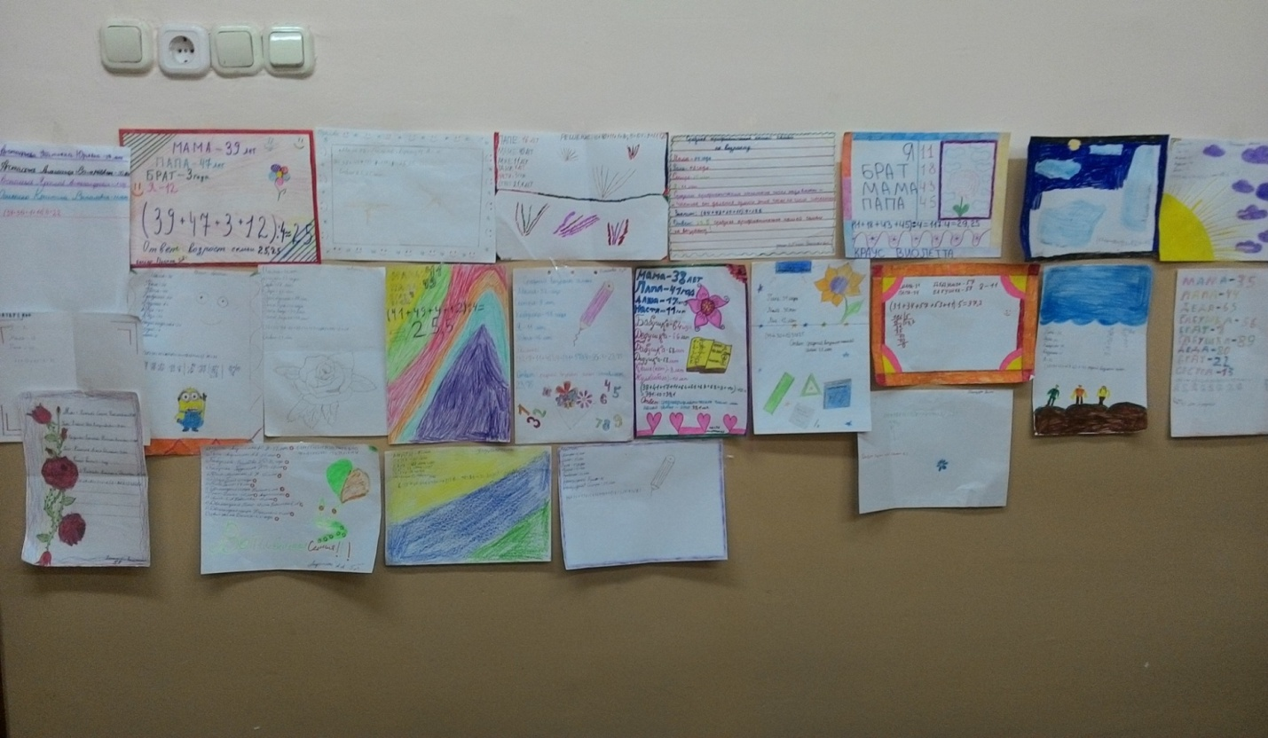

(на перемене дети прикрепили работы на стене) Так какое число называют средним арифметическим? (частное от деления суммы этих чисел на количество слагаемых) Кто придумал ситуацию когда среднее арифметическое лишено смысла?.

(Дима и Витя разыгрывают сценку):

*Дима*: Витя, о чём ты задумался?

*Витя*: Я думаю, что среднее арифметическое – гениальное изобретение математиков! Вот мы с тобой неразлучные друзья, всё делим пополам, и хорошее, и плохое. Ты решил 9 задач, а я одну. Складываем 9 и 1, делим на 2, получаем 5. Значит, каждый решил по 5 задач. За домашнюю работу ты получил «5», а я –«1», складываем 5 и 1, делим на 2, каждый получил по тройке. Видишь, как хорошо, меня мама дома не накажет. Да здравствует среднее арифметическое!

*Дима*: Подожди, ты всё решил с пользой для себя. Но я тебя проучу! Сейчас ты решишь несколько задач на среднее арифметическое, а я схожу в магазин и куплю тебе новые кроссовки. Какой размер тебе нужен?

*Витя:* 34.

*Дима*: Вот твои кроссовки! Ты просил 34 размер, вот я и принёс: один - 24 размер, а другой – 44 размер. Складываем, делим пополам, получаем 34 размер! Да здравствует среднее арифметическое!

Ребята, у вас на столах в файлах есть листы разных цветов. Достаньте белый лист, это лист успешности. Подпишите фамилию. Оцените д/р. Какие отметки получили за д/р? Почему?

**Лист успешности ученика __________________________**

|  |  |  |
| --- | --- | --- |
| Номер задания | Критерии | отметка |
| №1  ( дом. работа) | «**5**»-есть творческая работа, верно выполнен №1476 (с условием)  «**4**»- есть творческая работа, выполнен №1476 без записи условия или с одной вычислительной ошибкой.  «**3**»-верно выполнена только творческая работа или №1476 |  |
| № 2  (самост. работа) | «5»-выполнил правильно 2 задачи  «4»- выполнил 2 задачи, но есть ошибка  «3»-выполнил одну задачу |  |

**3. Актуализация опорных знаний - 5-7 минут**

Мы продолжим сегодня изучать среднее арифметическое , запишите в тетрадях число и тему урока. Посмотрите на слайд, что вы здесь видите?



Мы ведь умеем решать задачи на движение? Что для этого нужно знать?(V,t,S) Как их найти? Предлагаю рассмотреть несколько устных задач, среди которых есть задачи-шутки. (1,2,3,4,5,**6**)



Сможете сейчас решить эту задачу (№6)? А чего не знаете? А хотите узнать? Тогда какую цель поставим? (Узнать правило средней скорости, научиться находить среднюю скорость)

**4. Постановка учебной задачи - 1-2 минуты**

(на доске цель)

|  |  |
| --- | --- |
| знать | уметь |
| **ПРАВИЛО (АЛГОРИТМ) НАХОЖДЕНИЯ СРЕДНЕЙ СКОРОСТИ ДВИЖЕНИЯ** | **РЕШАТЬ ЗАДАЧИ НА НАХОЖДЕНИЕ СРЕДНЕЙ СКОРОСТИ ДВИЖЕНИЯ** |

**5. Открытие новых знаний - 4-5 минут**

Действительно, со средним арифметическим тесно связано понятие средней скорости движения. Наблюдая за движением транспорта в городе, можно заметить, что машины, то разгоняются и едут с большой скоростью, то замедляются и едут с маленькой скоростью. Таких участков на пути следования автотранспорта бывает много. Поэтому для удобства расчётов, используют понятие средней скорости движения.

Но как находится средняя скорость движения? Где можно найти ответ на этот вопрос? ( в учебнике стр 226, читаем)

|  |  |
| --- | --- |
| Чтобы найти **среднюю скорость**,  нужно: | ***найти весь пройденный путь*** |
| ***найти все время движения*** |
| ***весь пройденный путь разделить на все время движения*** |

А теперь мы можем решить задачу №6? Вернемся к ней.



|  |  |  |  |
| --- | --- | --- | --- |
|  | v | t | s |
| 1 участок | ? | 1ч | 75км |
| 2участок | ? | 1ч | 60км |
| 3участок | ? | 1ч | 75км |

?

(75+60+75=210(км) –всё расстояние

210:3=70(км/ч)-средняя скорость)

Ребята, теперь вы знаете правило нахождения средней скорости? Давайте еще раз рассмотрим алгоритм. (на доску) А как вы думаете, достаточно одного раза нахождения средней скорости, чтобы хорошо уметь ее находить?

**6.Первичное закрепление - 4-5 минут**

Предлагаю решить еще одну задачу вместе. Кто желает поработать у доски?

Мотоциклист ехал 3,5 ч со скоростью 60 км/ч и 1,5 ч со скоростью 70 км/ч. Какова средняя скорость его движения? (Выполнить вместе)

|  |  |  |  |
| --- | --- | --- | --- |
|  | v | t | s |
| 1 участок | 60км/ч | 3,5ч | ? |
| 2участок | 70км/ч | 1,5ч | ? |

?

(60·3,5+70·1,5=315км

315:5=63км/ч)

Так как найти среднюю скорость движения? Вы все теперь знаете и умеете ее находить?

**7.**



**8.Самостоятельная работа - 8 минут.** Дети, у вас в файлах есть красный лист, на нём с/р. Выполните её.

1. **вариант**
2. Когда мы ездили на экскурсию на кондитерскую фабрику, то сначала 800м до автобуса шли пешком 5 минут, затем 9000м ехали на автобусе в течении 15 минут, и снова 1000м шли пешком 7минут. С какой средней скоростью мы добрались до кондитерской фабрики?
3. Автобус из Омска в Крутинку ехал 3ч со скоростью 40км/ч и 1ч ехал со скоростью 62км/ч. Какова средняя скорость автобуса на всем пути?
4. (доп/задание) Найдите среднюю скорость движения туристов, двигавшихся в течении 1,5ч со скоростью 2км/ч и 2,5ч со скоростью 4км/ч.

**2вариант**

1. Никита в «Осеннем кроссе» первый участок пути бежал 1 минуту со скоростью110м/мин, второй участок пути бежал 3 минуты со скоростью 320м/мин и третий участок(к финишу) бежал 2 минуты со скоростью 260м/мин. Какова средняя скорость Никиты на всем пути?
2. Автобус из Омска в Тару ехал 1ч со скоростью 50км/ч и 3ч со скоростью 60км/ч. Какова средняя скорость автобуса на всем пути?
3. (доп/задание) Найдите среднюю скорость движения туристического автобуса, двигавшегося в течении 2,2ч со скоростью 60км/ч и 2,8ч со скоростью 80км/ч.

Итак, вы уже знаете как найти среднюю скорость движения, попробуйте проверить свои знания в с/р. У вас в файлах есть синий лист, на нём решение с/р. Проверьте её. Оцените в листах успешности.

**1 вариант**

**№1** Пешком -800м, 5мин

На автобусе-9000м, 15мин

Пешком-1000м,7мин

Средняя скоростью движения?

1. 800+9000+1000=10800(м)-весь путь
2. 5+15+7=27 (мин)-все время
3. 10800: 27=400(м/мин)

Ответ : Средняя скорость 400м/мин

**№2** Автобус ехал 3ч со скоростью 40км/ч

1ч со скоростью 62км/ч

Средняя скорость?

1. 40 ·3+62 ·1=120+62=182(км) –весь путь
2. 182: (1+3) =45,5(км/ч)

Ответ :Средняя скорость 45,5 км/ч

**№3 (доп/з)** Туристы 1,5ч со скоростью 2км/ч

2,5ч со скоростью 4км/ч

Средняя скорость ?

1. 1,5 ·2+2,5 ·4=3+10=13(км) –весь путь
2. 13: (1,5+2,5) =3,25(км/ч)

Ответ :Средняя скорость 3,25 км/ч

**2 вариант**

**№1** 1 участок -110м/мин, 1мин

2 участок-320м/мин, 3мин

3 участок -260м/мин, 2мин

Средняя скоростью движения?

1. 110 ·1+3 ·320+2 ·260=1590(км)-весь путь
2. 1+3+2=6(мин)-все время
3. 1590 :6=265(м/мин)

Ответ : Средняя скорость 265м/мин.

**№2** Автобус ехал 1ч со скоростью 50км/ч

3ч со скоростью 60км/ч

Средняя скорость?

1. 1 ·50+3 ·60=50+180=230(км)-весь путь
2. 1+3 =4(ч)-все время
3. 230 :4=57,5(км/ч)

Ответ :Средняя скорость 57,5 км/ч.

**№3 (доп/з)** Туристы 2,2ч со скоростью 60км/ч

2,8ч со скоростью 80км/ч

Средняя скорость ?

1. 60*2,2+80*2,8=224(км)-весь путь
2. 2,2+2,8= 5(ч)-все время
3. 224:5=71,2(км/ч)

Ответ :Средняя скорость 71,2 км/ч.

Какие результаты? Где было сложно? Вы научились применять правило в с/р?

1. **Домашняя работа - 1-2 минуты**



**10. Рефлексия учебной деятельности на уроке (итог) - 2-3 минуты.**

Что нового вы узнали на уроке?

Мы достигли цели?

Что то не получилось? Есть над чем работать?

*Ребята, куда бы вы поместили информацию, полученную сегодня на уроке ?*

**

В листе успешности напишите этот предмет. Кто написал «чемодан»? «корзина»? «мясорубка»? Почему? (выслушать некоторых ребят)

      Спасибо вам, дети, за урок. Я буду рада, если полученные на уроке знания помогут вам в дальнейшем при решении жизненных задач. Вы – молодцы.